冬はガソリンの燃費が悪くなる(>_<)

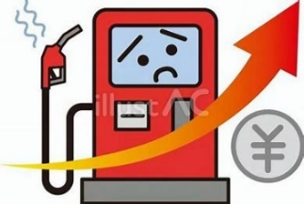
寒い季節になると車の燃費が悪いと感じませんか？ガソリン代が高くなっているのに、ガソリンが減るのが早いとお財布に痛手ですよね…
実際に冬は夏に比べて燃費が悪くなるというデータが出て
いるそうです。約３０％も悪化していることも！

これには理由があり、そして工夫できることもあります。
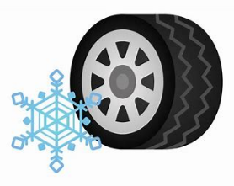
燃費が悪くなるのは、多くの人が装着するスタッドレスタイヤも原因のひとつです。スタッドレスタイヤは、やわらかいゴムでできているため、路面との接地面が多くなり摩擦が増えためです。ですが冬タイヤの装着は必要なので、これは仕方ない。

では、工夫できることはというと
◎エアコン（A/C）をOFFにする
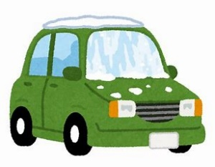
暖房機能そのものにはエアコンをONにする必要がありません。暖房はエンジンの熱を利用しているため送風でOK
フロントガラスの曇りを取る時など必要な時にONに
しましょう。
◎暖機運転はしない
今の車は、一昔前と違って暖気運転は必要ではない車がほとんどです。
暖機運転で消費する燃料を減らすことができますし、環境への負担も軽減することが出来ます。
車の技術の進歩により暖機運転をしなくてもエンジンをかけたすぐからスムーズに運転することはできます。しかしエンジンをかけてすぐに急発進・急加速というのは、エンジンに負担と燃料の消費になってしまいます。
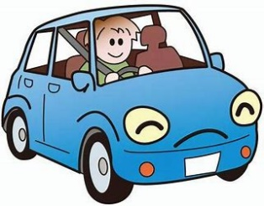
◎『走行暖機』
寒い時期に朝起きてすぐからフルパワーで活動するのって、なかなかできないですよね。それは車も同じです。低速でウォーミングアップしてから通常運転をしましょう。


冬場の燃費悪化には、季節特有の要因が影響しますが、暖機運転をしない、エアコンの使い方を見直すことで燃費の改善や環境負荷の軽減に
もなります。
車にも環境にもお財布にもやさしい運転をしてくださいね。

